Orpheus
Sintesi Vocale Software
Versione 2.01
Per Microsoft Windows

Copyright © 1998-2003 Dolphin Oceanic Ltd.
Technology House
Blackpole Estate West
Worcester WR3 8TJ
United Kingdom
Tel: +44 (0)1905 754577
Fax: +44 (0)1905 754559
Tutti i diritti riservati
Versione Manuale 039-2.01, 01/03/2004
Contents
1 Introduzione 7
1.1 Quali sono le novità? 7
2 Installare Orpheus 9
2.1 Installazione in Rete 9
3 Configurare Orpheus 11
3.1 Generale 12
3.2 Audio 12
3.3 Lingue 14
3.4 Avanzate 15
3.5 Voci 16
3.5.1. Edita Voce 17
4 Controlli di Orpheus 19
4.1 Controlli Audio 19
4.2 Controlli Presentazione 19
4.3 Controlli Voce 20
5 Editor delle Eccezioni 23
5.1 Eccezioni 23
5.2 Parole e Fonemi 23
5.3 Utilizzo Editor delle Eccezioni 24
5.3.1. Aggiungere una Eccezione 25
5.3.2. Editare una Eccezione 26
5.3.3. Usare i Fonemi 26
5.3.4. Cancellare una Eccezione 28
5.3.5. Ricerca Eccezioni 28
5.3.6. Carica e Salva 28
5.3.7. Importare ed Esportare Eccezioni 29
5.3.8. Opzioni Editor Eccezioni 30
6 Suggerimenti e Risoluzione dei problemi 31
6.1 Usare Editor delle Eccezioni con uno Screen Reader 31
6.2 In generale 32
6.3 Prestazioni 32
6.4 Mixer e Uscita audio diretta 33
6.5 Hardware 33
6.6 Supporto Tecnico 33
7 Cronologia delle Versioni 35
8 Indice 39

Accordo di Licenza per l'Utente Finale del software ("Contratto")
Questo contratto di licenza software (End User Licence Agreement-EULA) è un contratto legale tra l’utente finale (“Voi”) e Dolphin Computer Access Ltd ("Dolphin")..
Siete pregati di leggere attentamente il presente Contratto. Qualora non accettiate i termini in esso contenuti, dovrete rispedire il prodotto e la relativa ricevuta al Vostro distributore entro 30 giorni per ottenere un rimborso completo.
- Proprietà. Questo Prodotto include software, supporto Braille, documentazione su CD audio o cassetta, in stampa o in elettronico. Questo Prodotto è licenziato a Voi e non venduto. Il Prodotto è coperto dalle leggi e dai trattati internazionali sul copyright.
- Licenza. Questo Prodotto è licenziato per singolo utente. Potete utilizzarlo su un solo computer alla volta. Se avete acquistato una licenza di rete o multi-utente, il numero degli altri utenti è limitato al numero delle licenze acquistate. Licenze aggiuntive devono essere acquistate per ciascun nuovo utente.
- Restrizioni. E’ vietato copiare il Software, eccetto che per una copia di backup per uso personale. E’ vietato modificare, tradurre, decompilare, disassemblare il Software. E’ vietato prestare, noleggiare, affittare o sub-licenziare il Software o una sua copia ad altri per qualsiasi motivo.
- Trasferimento. Potete trasferire il Prodotto ad una terza parte in modo permanente, solo se il ricevente concorda sui termini di questo contratto EULA e Voi non trattenete nessuna copia del Software.
- Termine. Potete terminare questo contratto EULA in qualsiasi momento. Se questo contratto dovesse terminare, dovete distruggere il Prodotto con tutte le copie del Software.
- Generale. In caso di non osservanza dei termini di questo contratto EULA, Dolphin può terminarlo e riservarsi il diritto di intraprendere azioni per prevenire o limitare l’utilizzo del Software.
Note al Copyright
Copyright ©1998 - 2003 Dolphin Oceanic Limited. Tutti i diritti riservati.
Le informazioni in questo documento possono essere soggette a modifica senza preavviso. Nomi, società e dati usati in esempi in questo documento sono fittizi, se non diversamente specificato. E’ vietato riprodurre o trasmettere in ogni forma e con ogni mezzo elettronico o meccanico e per qualsiasi scopo questo documento o parti di esso o il software fornito, senza l’espresso consenso di Dolphin Computer Access Ltd o di Dolphin Oceanic Ltd.
Hal, Supernova, Lunar, LunarPlus, SAM e Orpheus sono tutti marchi registrati di Dolphin Oceanic Ltd. Windows, Windows NT, Windows ME, Windows 2000 e Windows XP sono marchi registrati di Microsoft Corporation. Tutti gli altri prodotti sono marchi registrati dei loro rispettivi proprietari.
Garanzia e limiti di responsabilità
Dolphin garantisce che i supporti sui quali il Prodotto viene distribuito sono privi di difetti e che sostituirà i supporti difettosi gratuitamente. Dolphin non garantisce che il software o i contenuti audio della documentazione allegata ad esso siano privi di errori e che siano adatti a particolari utilizzi. Qualsiasi responsabilità viene limitata all’importo speso per il Prodotto. Vi saremmo grati se vorrete informarci di ogni errore riscontrato e sarà nostra cura correggerlo quanto prima.

N.B.
- Dovreste sempre eseguire regolari backup, soprattutto prima di installare un nuovo software o un nuovo hardware.
- A causa delle numerose configurazioni hardware possibili e per la natura complessa del software, possono verificarsi degli errori.
Cura del vostro CD
- Non esponetelo alla luce solare diretta
- Non esponetelo ad alte temperature e a umidità.
- Maneggiatelo con cura per evitare graffi sulla sua superficie.
- Non applicate etichette sopra di esso.
- Non scrivete sopra di esso.
- Conservatelo nella custodia quando non in uso.

Introduzione
Benvenuti in Orpheus
Versione 2.01
Orpheus è la sintesi software di Dolphin. Orpheus è progettata per darvi tutta la flessibilità tipica di una sintesi vocale hardware utilizzando la scheda audio interna al computer, in modo che non ci siano cavi aggiuntivi o unità esterne.
Orpheus opera con Windows 95, 98, Millennium, NT, 2000 e XP su un processore Pentium 2 o superiore con qualsiasi sound blaster 16 compatibile.
Orpheus è compatibile con Synthesiser Access Manager (SAM) di Dolphin che viene sempre fornito insieme a Orpheus, ed è liberamente scaricabile dal sito web di Dolphin (http://www.dolphinuk.co.uk). SAM permette la condivisione e la scelta di una unità di uscita da parte di una o più applicazioni o prodotti di accesso dello schermo.
Orpheus si comporta come ogni altra sintesi vocale compatibile con SAM. Così per utilizzare Orpheus per esempio con Supernova, occorre installare Orpheus e selezionare Orpheus dall'elenco delle sintesi disponibili in Supernova. Orpheus dovrebbe operare con Supernova come ogni altra sintesi vocale.
Orpheus supporta anche l'interfaccia SAPI 4 e 5. Potete utilizzare Orpheus con ogni applicazione o screen reader che supporti SAM, SAPI 4 o SAPI 5.
Orpheus è disponibile con voci naturali nella versione Full, oppure con voci sintetiche solo nella versione Lite.

Quali sono le novità?
- Supporta varie voci naturali e voci sintetiche più nitide.
- Disponibile con voci naturali nella versione Full, con voci sintetiche nella versione Lite.
- Nuovo pannello di controllo che utilizza le schede Proprietà per semplifcare le operazioni.
- Un'opzione Uscita Audio Diretta, selezionabile dal pannello di controllo.
- Varie frequenze di campionamento selezionabili dal pannello di controllo.
- Possibilità di gestire le anomalie, come ad esempio le regole delle valute.
- Possibilità di utilizzare delle eccezioni definite dall'utente e un editor delle eccezioni.
- Possibilità di gestire molte lingue come il Cinese.
- Controllo lettura elementi principali.
- Controlli per i toni alti e i toni bassi.
- Varie correzioni di errori.
- Help sensibili al contesto.
- Supporta SAPI 4 e SAPI 5.
- Supporta Windows CE versione 3 e successive.
- Più effetti sonori.
Per informazioni più dettagliate consultare la sezione Versioni Precedenti (see "Cronologia delle Versioni" page 37).

Installare Orpheus
Orpheus è fornito da solo oppure insieme alle applicazioni vocali Dolphin come Cicero e altri programmi applicativi di accesso allo schermo come Supernova, Hal e LunarPlus.
Se avete acquistato un software che include Orpheus su un CD, inserite il CD nell'unità CD e l'installazione inizierà. Se non dovesse iniziare:
- Premete il tasto Windows o CONTROL+ESC per aprire il menu Avvio di Windows.
- Premete E per selezionare l'opzione "Esegui…".
- Digitate x:\SETUP, dove x è l'identificativo della vostra unità CD-ROM e premete INVIO per iniziare l'installazione.
L'installazione proseguirà guidata dalla voce di Orpheus presa dal CD o da qualsiasi altra sintesi SAM compatibile che fosse già installata. Se non c'è alcuna sintesi compatibile installata, l'installazione procederà utilizzando la sintesi Orpheus del CD. E' sufficiente seguire le istruzioni.
Se desiderate utilizzare Orpheus tramite l'interfaccia SAPI piuttosto che tramite SAM, allora è necessario che installiate l'eseguibile SAPI 4 e/o SAPI 5. Potete fare questo semplicemente selezionando il tasto di scelta rapida per l'esecuzione di SAPI 4 e/o SAPI 5 nel gruppo Orpheus del menu Avvio di Windows.

Installazione in Rete
Dopo aver installato le copie di rete di Orpheus e SAM sul server di rete o su un'altra unità condivisa, individuate la sottocartella SAM\Orpheus. Create un nuovo file di testo chiamato DOLOSTUB.INI che contiene le righe:
[ORPHEUS]
INSTALL=install_folder
dove install_folder è il nome pubblico o di condivisione della cartella nella quale è stato installato Orpheus.
Se necessario copiate le voci del menu di Avvio di Orpheus nel menu Avvio di ogni utente che dovrà utilizzare Orpheus.

Configurare Orpheus
Per configurare Orpheus, scegliere l'opzione Configura dal sottomenu di Orpheus del menu Avvio. Ciò determinerà l'apertura del Pannello di Controllo di Orpheus. E' possibile anche richiamare il Pannello di Controllo utilizzando l'opzione Configura in SAM.
Il Pannello di Controllo è suddiviso in cinque schede proprietà: Generale (page 14), Audio (see "Controlli Audio " page 21), Lingue (page 16), Avanzate (page 17) e Voci (page 18).
Dal Pannello di Controllo è possibile:
- Verificare le informazioni di registrazione.
- Scegliere fra Windows multimedia e Uscita Audio Diretta.
- Modificare le opzioni di tacitazione che Orpheus utilizza con la scheda audio
- Lista delle lingue installate.
- Richiamare l'Editor delle Eccezioni.
- Modificare la frequenza di campionamento della voce sintetica.
- Regolare volume ed effetti sonori relativi alla voce.
- Tacitare le voci.
- Ripristinare le impostazioni di default.
- Editare e creare nuove voci.
Il Pannello di Controllo contiene anche un help completo sensibile al contesto. Premete F1 per ottenere una breve descrizione di ogni controllo.
Tutti i controlli sono controlli di configurazione e agiscono dal successivo avvio di Orpheus. Se modificate le impostazioni di configurazione da SAM, Orpheus verrà automaticamente riavviato.

Generale
La scheda Generale del Pannello di Controllo di Orpheus mostra la versione e le informazioni di registrazione. Queste informazioni vi possono servire se chiamte il Supporto Tecnico. ( Supporto Tecnico (page 36).)
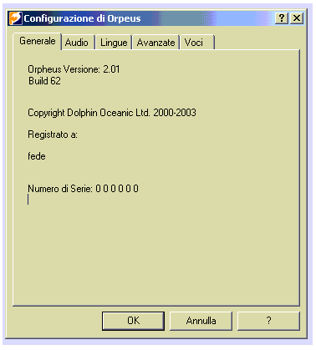

Audio
La scheda Audio del Pannello di Controllo contiene opzioni relative all'interazione di Orpheus con il sistema audio del computer.
sisthiu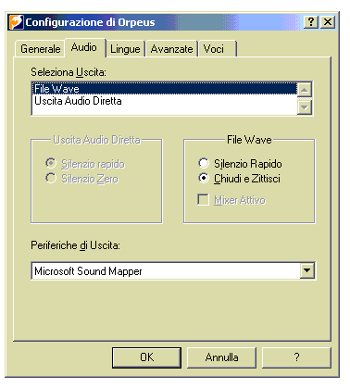
La lista Seleziona Uscita sceglie fra l’utilizzo di Windows multimedia (file Wave) e Uscita Audio Diretta.
Una coppia di pulsanti d’opzione offre due possibilità per disattivare (zittire) la scheda audio. La scelta è Silenzio Rapido, che è veloce ma può dare dei disturbi audio, oppure Chiudi e zittisci, che è migliore ma può essere più lenta. Per schede a singolo canale scegliere Chiudi e zittisci, che permette ad altri sistemi di operare quando Orpheus non sta parlando. Ciò non è un problema con schede multicanale come SoundBlaster Live, nella quale i suoni possono coesistere insieme all'uscita di Orpheus.
Per l’utilizzo con sistemi più vecchi, Orpheus include un programma di utilità per Windows 95 per mixare l’uscita di Orpheus con i segnali di tipo WAVE. La casella di controllo Mixer Attivo controlla se Orpheus attiverà il mixer al successivo avvio. Disattivando Mixer Attivo mentre Orpheus sta lavorando, mantiene il mixer attivo finchè delle applicazioni stanno operando o il sistema viene riavviato.
Utilizzando il mixer potrete ascoltare ogni segnale audio che sia stato attivato, per esempio per indicare finestre che si aprono o l’arrivo di una e-mail, mentre la sintesi lavora.
Il mixer opera solo con Windows 95 e 98 (First Edition) e solo con l’opzione File Wave. Se avete installato DirectX leggete le note nel capitolo relativo che riguardano le operazioni con il mixer.
Dall’elenco Periferiche di Uscita si può scegliere quale scheda audio utilizzare per Orpheus. Questo elenco è veramente importante nel caso abbiate più di una scheda audio installata sul computer. Orpheus usa per default Microsoft Sound Mapper

Lingue
La scheda Lingue mostra informazioni sulle lingue installate.
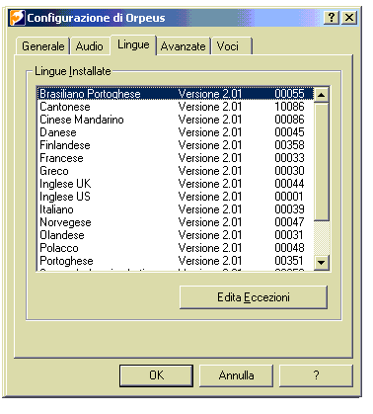

Il pulsante Editor Eccezioni richiama l’Editor Eccezioni dove è possible modificare la pronuncia per la lingua selezionata. Per ulteriori informazioni vedi Editor Eccezioni (see "Editor delle Eccezioni" page 25).
L’aggiunta e la rimozione di lingue viene fatta mediante operazioni separate di installazione/disinstallazione.

Avanzate
La scheda Avanzate contiene le opzioni che influenzano la riproduzione vocale sintetica di Orpheus.
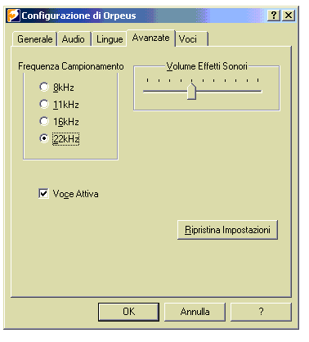

Una serie di pulsanti d’opzione dà la possibilità di selezionare la frequenza di campionamento: Le scelte sono 8, 11.025, 16 e 22.05 kilohertz. Più alta è la frequenza più chiara è l'uscita vocale. Comunque sarà necessario un maggior impiego di tempo da parte del processore.
Il cursore del volume Effetti Sonori regola il volume dei suoni relativi all'uscita vocale. Gli effetti sonori vengono utilizzati dagli screen reader per rimarcare per esempio la posizione delle lettere maiuscole. Selezionate l’effetto sonoro tramite il pannello di controllo dello screen reader.
La casella di controllo Voce attiva lavora come l'interruttore On/Off di una sintesi vocale hardware.
Il pulsante Ripristina Impostazioni ripristina tutte le impostazioni di default originali:
Metodo di uscita è file Wave.
Chiudi e zittisci.
Mixer Disattivo.
Periferica di uscita è Wave Mapper.
Frequenza di campionamento 22 kHz.
Voce Attiva.
Volume effetti sonori 40%.

Note: Il pulsante Ripristina Impostazioni non influenza alcuna eccezione introdotta tramite l’Editor delle Eccezioni.

Voci
I controlli disponibili in questa scheda permettono di creare e di modificare le voci.
finestra 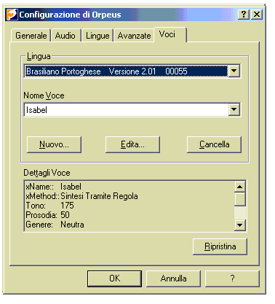
Le Voci sono organizzate per ciascuna lingua, così per prima cosa dovete scegliere la lingua. La lista mostra le voci disponibili per quella lingua; sceglietene una. Un riquadro al fondo del pannello mostra le informazioni relative a questa voce. Ogni voce di Orpheus è basata su una delle voci presenti nel data base per quella lingua. Voi potete aggiungere, cancellare o editare una qualsiasi delle voci basate su quelle presenti nel database, ma non potete editare o cancellare le voci dal database stesso.
Premete il pulsante Edita... per aprire la finestra di dialogo Edita Voce. Ciò vi permette di modificare la voce attualmente scelta. Premete il pulsante Nuovo... per aprire la stessa finestra di dialogo con il nome della voce non indicato.

Edita Voce
Questa finestra permette di editare le voci.
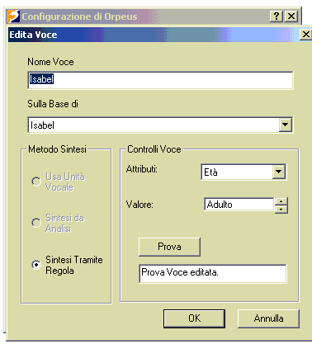

Il primo campo di inserimento testo nella finestra Edita Voce mostra il nome della voce. E’ possible editare il nome, ma non si può eliminarlo o sostituirlo con un nome esistente.
La lista Sulla Base Di mostra le voci preimpostate e disponibili nel database. La base di default per una nuova voce sarà la prima voce nel database. Tutte le voci nel database saranno disponibili nella lista Sulla Base Di. Non è possibile cancellarle.
Le scelte disponibili nei gruppi Metodo Sintesi e Controlli Voce dipendono dalla voce preimpostata scelta, così se passate da una voce Sulla base Di ad un’altra, gli elementi disponibili in questi gruppi possono cambiare.
E’ posssibile modificare i seguenti attributi nel gruppo Controlli Voce:
Età | L’età non influenza il parlato, ma solo “contrassegna“ la voce.
Genere | Il genere non influenza il parlato, ma solo “contrassegna“ la voce
Prosodia | La prosodia è la vivacità della voce.
Tono | Tono è il tono di default utilizzato quando viene selezionata una voce: Può essere sovrapposto dai Controlli di Orpheus (page 21).
Oltre agli attributi precedenti, sono disponiobili i seguenti per le voci che utilizzano la “Sintesi Tramite Regola”:
Intonazione | Modifica il suono della voce come se provenisse da una persona di taglia più grande o più piccola
Tipo di Voce | Può rendere la voce più simile a un sussurro.
Suono della Voce | Modifica il suono della voce.

Controlli di Orpheus
Orpheus dispone di una gamma completa di controlli da utilizzare con la vostra applicazione o con il vostro screen reader. I Controlli sono disponibili tramite l'interfaccia SAM o SAPI all'applicazione o allo screen reader. Consultate la documentazione della vostra applicazione o screen reader per maggiori informazioni su come esso modifichi i controlli della sintesi vocale.
Sono disponibili le seguenti categorie di controlli:
Controlli Audio (Controlli Audio (page 21))
Controlli Presentazione (Controlli Presentazione (see "Controlli Presentazione" page 21))
Controlli Voce (Controlli Voce (page 22))

Controlli Audio
I controlli audio di base sono i seguenti:

Volume | Modifica il livello del volume.
Bassi | Rinforza o riduce i toni bassi.
Alti | Rinforza o riduce i toni alti.

Controlli Presentazione
I controlli seguenti modificano la presentazione del testo parlato:

Pausa fra parole | Inserisce una pausa fra una parola e l'altra.
Pausa tra frasi | Inserisce una pausa fra una frase e l'altra.
Pausa | Inserisce una pausa.
Spelling | Lettura di parole o numeri per singolo carattere. 123 viene letto normalmente "centoventitre", con questa opzione si otterrà "uno due tre".
Lettura elementi principali | Una volta impostato, viene omessa la lettura di articoli (un, il, …) e preposizioni (a, da, …). E' utile per revisionare velocemente un testo. Più è alto il livello più sono numerose le classi di parole che vengono omesse.
Anomalie | Attiva la gestione intelligente di valute ecc. Per esempio £4.99 sarà vocalizzato "quatto sterline e novantanove pence".
Eccezioni | Attiva l'uso delle regole di pronuncia con  l'Editor Eccezioni (see "Editor delle Eccezioni" page 25).
Effetti sonori | Effetti sonori che il vostro screen reader può assegnare a particolari funzioni come l'indicazione di lettere maiuscole.

Controlli Voce
I seguenti controlli servono per sottolineare la differenza di importanza dei vari tipi di testo o messaggi:

Velocità | Controlla la velocità della voce.
Tono | Controlla il tono medio della voce.
Bilanciamento | Con un sistema audio stereo è possibile, tramite screen reader, associare ai canali sinistro e destro voci differenti.
Scelta della lingua | Cambia la lingua della sintesi.
Scelta della voce | Seleziona una delle voci disponibili per una certa lingua.
Altri controlli voce sono disponibili nel Editor Voce (see "Edita Voce" page 19) del pannello di controllo di Orpheus.

Editor delle Eccezioni
L' Editor Eccezioni permette di modificare il modo in cui Orpheus pronuncia le parole. Per esempio, se utilizzate spesso una particolare abbreviazione e Orpheus non la pronuncia come vorreste, potete inserire la pronuncia più adatta per voi. Naturalmente è anche possibile correggere la pronuncia di parole che Orpheus non pronuncia correttamente.

Eccezioni
Potete modificare il modo in cui Orpheus pronouncia le parole creando un file di eccezioni. Questi file consistono in un elenco di eccezioni.
Ogni eccezione ha tre parti: la parola da modificare, la nuova pronuncia e il tipo di eccezione (se può essere utilizzata in ogni posizione o solo all'inizio o alla fine di una parola, o solo come parola intera ).
Ad esempio se abbiamo una parola come OEE, potrete creare una eccezione per dire che la parola OEE deve essere pronunciata come Orpheus Exceptions Editor e che questa regola si applica solo alla parola intera.

Parole e Fonemi
Quando create una eccezione, potete specificare come deve essere pronunciata la parola, sia utilizzando altre parole con pronuncia simile a quella voluta, sia utilizzando sequenze speciali di caratteri chiamate fonemi.
Un fonema è un suono singolo, per esempio il suono D nella parola "documento".
Per esempio, se dovete specificare la pronuncia della parola "baby", potete sillabarla in modo scorretto come "bay bee" o potete utilizzare i fonemi equivalenti "_b_ai_b_ey". (Esiste una lista di questi fonemi)

Utilizzo Editor delle Eccezioni
La finestra
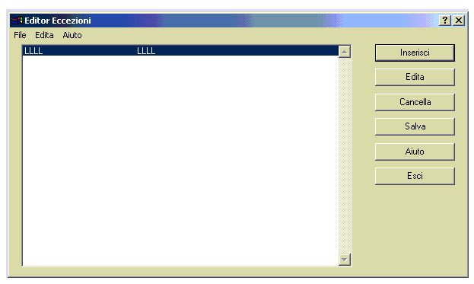

La finestra principale dell’Editor Eccezioni consiste in un elenco e in un certo numero di pulsanti di comando.
L’elenco mostra le eccezioni caricate in quel momento. Utilizzate i pulsanti per editare le eccezioni nella lista.
Il menu permette anche di editare le eccezioni, ma contiene anche dei comandi addizionali per caricare e salvare il file delle eccezioni, dei comandi per trovare le eccezioni e opzioni per controllare il comportamento dell’editor.
.

Nota:
Gli utenti di screen reader potrebbero notare dei risultati inaspettati editando le eccezioni per la voce correntemente utilizzata dallo screen reader stesso, poiché verrà vocalizzata la parola sostituita al posto dell’eccezione. Fate riferimento al capitolo "Usare Editor Eccezioni con uno screen reader (see "Usare Editor delle Eccezioni con uno Screen Reader" page 33)" per maggiori dettagli.

Aggiungere una Eccezione
Per aggiungere una nuova eccezione, scegliere il pulsante Inserisci (o premete il tasto INS). Si aprirà la finestra di dialogo dell'Editor delle regole.
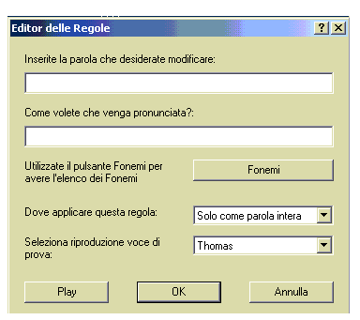

Questa finestra vi permette di inserire la parola della quale volete modificare la pronuncia e come volete che sia pronunciata.
Potete anche specificare se l’eccezione si applica all’intera parola o solo all’inizio o alla fine o in qualsiasi altra posizione.
Il pulsante Play farà vocalizzare a Orpheus la parola digitata con la pronuncia modificata, in modo che possiate immediatamente verificare se l’eccezione lavora correttamente.
La lista Voce vi permette di scegliere la voce da utilizzare per vocalizzare l’eccezione.

Nota: La funzione Play si potrà utilizzare solo se la scheda audio del computer è libera. Per esempio, se state utilizzando una sintesi che usa una scheda audio, vi raccomandiamo di disattivare la voce prima di premere il pulsante Play.

Se non siete sicuri di come si pronuncia la parola, utilizzate il pulsante Fonemi per ottenerne la lista.
Quando avete finito, scegliete il pulsante OK per aggiungere la nuova eccezione alla lista, oppure il pulsante Annulla per annullarla.

Editare una Eccezione
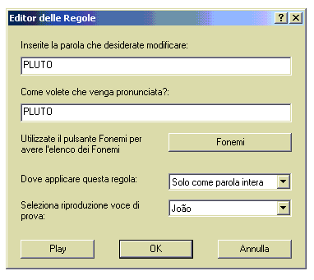

Voi potete anche editare un’eccezione già esistente. Per farlo selezionate dalla lista principale l’eccezione da editare. Poi scegliete il pulsante Edita per richiamare la finestra di editazione regole. Poi procedete come per Aggiungere una eccezione (page 27).

Usare i Fonemi
Per correggere la pronuncia di una parola, potete digitare una o più parole che vengono pronunciate correttamente, oppure potete utilizzare i fonemi. I fonemi sono gli elementi di base, i suoni singoli elementari di costruzione delle parole.
Se li conoscete, potete digitarli nella finestra di dialogo dell'editor delle regole. In alternativa potete ottenerne una lista premendo il pulsante Fonemi.
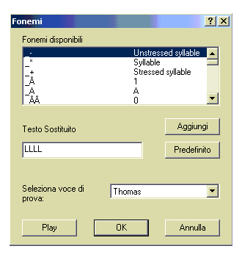

La lista contiene tutti i fonemi disponibili. Scegliete ogni fonema che desiderate premendo poi il pulsante Aggiungi, oppure digitate il fonema nella finestra di edit.
Il pulsante Default inserirà I fonemi utilizzati da Orpheus per default per le parole pronunciate male. Può essere utile per iniziare.
Utilizzate il pulsante Play per verificare la pronuncia. La lista Voce vi permetterà di scegliere la voce per il playback.

Nota: La funzione Play si potrà utilizzare solo se la scheda audio del computer è libera. Per esempio, se state utilizzando una sintesi che usa una scheda audio, vi raccomandiamo di disattivare la voce prima di premere il pulsante Play.

Nota: Vi raccomandiamo di non mescolare fonemi e caratteri normali in una stessa parola.

Cancellare una Eccezione
Per rimuovere una eccezione dalla lista, selezionatela nella finestra principale e premete il pulsante Cancella (o premete il tasto Canc).

Nota: Quando eliminate una eccezione non avete a disposizione la funzione "annulla l'ultima operazione eseguita". Per questa ragione vi sarà chiesto di confermare l'eliminazione. Se non volete questa richiesta di conferma, scegliete Opzioni (see "Opzioni Editor Eccezioni" page 32) dal menu di Edita.

Ricerca Eccezioni

Utilizzate il comando Trova sul menu Edita per richiamare la funzione trova delle Eccezioni. Questo vi permette di ricercare le eccezioni sia inserendo la parola pronunciata male, sia il testo della pronuncia corretta o ambedue.
Selezionate il pulsante OK per iniziare la ricerca o premete Annulla per abbandonarla.
Potete utilizzare anche il comando Trova successivo dal menu Edita (o premete F3) per trovare la corrispondenza successiva.

Carica e Salva
Per fare in modo che Orpheus usi le eccezioni introdotte, esse devono essere salvate sul disco. Utilizzate il pulsante Salva della finestra principale, oppure il comando Salva del menu File.
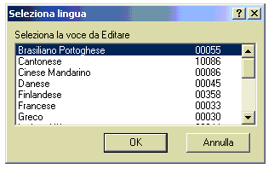

Per lavorare su una lingua diversa, utilizzate il comando Apri nel menu File. Si aprirà una finestra con l'elenco delle lingue disponibili in Orpheus. Scegliete quella desiderata e premete il pulsante OK.
Le eccezioni per la nuova lingua saranno mostrate in una lista nella finestra principale.

Importare ed Esportare Eccezioni
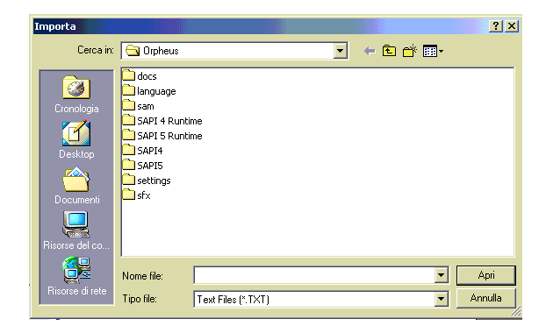

I comandi Importa ed Esporta nel menu File caricano e salvano le eccezioni in formato leggibile. Questo è utile se si vogliono condividere le eccezioni con altri utilizzatori.

Nota: Il comando Importa inserisce le nuove eccezioni, unendole a quelle già caricate.

Opzioni Editor Eccezioni
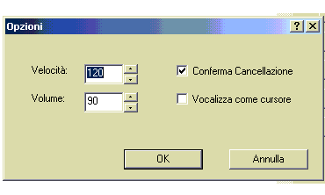

Il comando Opzioni del menu Edita richiama una finestra di dialogo nella quale è possibile impostare lo stile della voce utilizzata per le eccezioni.
Potete anche impostare se avere attiva la lettura quando scorrete la lista con il cursore e se desiderate la richiesta di conferma nel momento in cui chiedete l'eliminazione di una eccezione.

Suggerimenti e Risoluzione dei problemi
I seguenti capitoli vi possono aiutare a risolvere qualsiasi tipo di problema incontrato utilizzando Orpheus:
Usare editor eccezioni con uno screen reader (see "Usare Editor delle Eccezioni con uno Screen Reader" page 33)
Come risolvere i problemi (see "In generale" page 34)
Problemi di presentazione (see "Prestazioni" page 34)
Problemi di mixaggio e Uscita Audio Diretta (solo Windows 95) (see "Mixer e Uscita audio diretta" page 35)
Problemi Hardware di mixaggio (see "Hardware " page 35)
Supporto Tecnico (page 36)

Usare Editor delle Eccezioni con uno Screen Reader
Se utilizzate uno Screen Reader potreste ottenere risultati non aspettati con l'Editor delle Eccezioni. Quando provate ad editare le eccezioni per la voce correntemente utilizzata dallo Screen Reader, è necessario che sapppiate che le eccezioni vengono applicate a tutte le corrispondenze trovate sullo schermo. Perciò sia il testo originale che quello sostituito saranno letti nello stesso modo.
Esempio:
Se inserite una eccezione per "OEE" in modo che venga letta "Orpheus Exceptions Editor", allora la lista delle eccezioni mostrerà questa come "OEE Orpheus Exceptions Editor". Lo screen reader utilizzerà l'eccezione per leggere la riga e così la leggerà come "Orpheus Exceptions Editor".
Soluzione:
Per evitare questo vi raccomandiamo di disabilitare il ricorso alle eccezioni mentre lavorate con l'editor. Questo si potrà fare mediante le impostazioni della voce del vostro screen reader. Per ulteriori informazioni è necessario riferirsi alla documentazione dello screen reader utilizzato.
Come disabilitare le eccezioni con i prodotti Dolphin (Supernova, Hal o LunarPlus):
- Aprire il pannello di controllo.
- Aprire la finestra "Impostazioni dell'uscita vocale" .
- Premere il pulsante "Scelta della voce e della lingua".
- Scegliere "Creare una voce definita dall'utente" .
- L'impostazione delle eccezioni si trova fra le impostazioni del gruppo "Altri Parametri Vocali" .

In generale
Orpheus utilizza il sistema audio del computer per riprodurre la voce sintetizzata. Il sistema è generalmente adeguato, ma è importante sapere che potrebbero esserci delle limitazioni dovute al sistema audio stesso. A meno che non si possieda un scheda audio simile alla SoundBlaster Live multicanale oppure si utilizzi il mixer Dolphin, altri suoni potrebbere venire bloccati mentre si utilizza la sintesi vocale. Scegliendo l'opzione Chiudi e Zittisci, sulla scheda Audio del pannello di controllo, questi altri suoni potranno passare quando Orpheus non sta parlando.

Prestazioni
Su alcune macchine che operano con Windows 95 o 98 con driver dell'unità floppy più vecchi, quando un floppy sta partendo il driver del floppy monopolizzerà il processore. Ciò può causare un balbettio per alcuni secondi. Questo inconveniente non è stato rilevato nelle ultime versioni di Windows, ma se vi dovesse succedere, vi preghiamo di segnalarcelo.
Se il vostro computer diventa lento quando Orpheus è attivo, provate ad utilizzare una velocità di campionamento inferiore nel pannello di controllo di Orpheus. Per rendere attiva la modifica può essere necessario chiudere e riavviare la sintesi vocale od anche il computer stesso.

Mixer e Uscita audio diretta
Se avete installato Uscita Audio Diretta, ma state utilizzando l'uscita di Orpheus, potete incontare dei problemi utilizzando il mixer. Il mixer miscela l'output del canale, sia quello che deriva da Orpheus che quello di ogni altro segnale di uscita. In un sistema con Uscita Audio Diretta, anche i suoni di sistema vengono riprodotti come uscita di canale e potrebbero non essere gestiti o mixati del sistema Uscita Audio Diretta.
Potete ancora essere in grado di utilizzare il mixer Dolphin per ascoltare i suoni di sistema, ma dovreste disabilitare in parte o totalmente il sistema Uscita Audio Diretta nel modo seguente:
Installando DirectX in Windows95 o se avete Windows95 OSR2.5, ActiveMovie diventa il player di default dell'uscita audio analogica. Se volete mixare questi suoni con la sinrtesi vocale allora, in Windows 95, impostate il programma di default per aprire i file wave (WAV) come Sound Recorder.
Con Windows98 esiste un cursore di regolazione di accelerazione hardware nelle proprità multimediali per l'unità di uscita e questo può essere diminuito finché il mixer lavora con Active Movie. Inoltre, se incontrate anche altri problemi con il mixer in Windows98, questo sistema può essere un ottimo rimedio per risolverli.

Hardware
Se avete una scheda audio PCI, principalmente SoundBlaster Live o basata sul chipset Aureal 8820, allora avete già la possibilità di un mixaggio hardware. In questo caso il mixer opererà ma non in modo attivo con il sistema audio finchè l'unità opera al di fuori dei canali di mixaggio hardware.
Notate che sembra che non tutte le schede PCI abbiano la possibilità di mixare in Hardware, per esempio, la SoundBlaster PCI-128. Comunque se avete un mixer hardware vi raccomandiamo di utilizzarlo al posto di quello software.

Supporto Tecnico
Se incontrate problemi, contattate il vostro distributore Dolphin oppure il Supporto Tecnico Dolphin ed essi saranno lieti di assistervi.

Dolphin Computer Access Ltd.
Technology House
Worcester
WR3 8TJ
UK
Tel: | +44 (0)1905 754577
Fax: | +44 (0)1905 754559
E-mail: | support@dolphinuk.co.uk
Internet: | http://www.dolphinuk.co.uk

Cronologia delle Versioni
Versione 1.06
NUOVO: Incremento della priorità di esecuzione di A3S.dll. Riduce il balbettamento osservato sulle macchine più lente. DolABF è stato modificato per tornare a Windows mentre si spediscono i blocchi di dati al sistema audio, poichè l'alta priorità potrebbe voler dire che il loop era troppo stretto per il sistema sonoro stesso per poterlo interrompere, causando un gap all'inizio del parlato.
NUOVO: Opzione Chiudi e zittisci estesa alla chiusura dell'audio mentre Orpheus non sta parlando. Ciò permette di sentire il beep occasionale senza utilizzare il mixer e riduce i problemi associati all'avvio di SAM con sintesi software multiple.
MODIFICA: Usa sempre WAVE_MAPPER come unità audio di uscita (se non viene editata la registrazione di Orpheus ). Ciò renderà le operazioni con Orpheus meno dipendenti da particolari driver audio e potenzialmente totalmente compatibile con varie piattaforme. Correzione anche del problema nel sistema di indexing di DolABF, che assumeva un'informazione sbagliata sulla posizione quando il driver era WAVE_MAPPER.
CORREZIONE: Corretti molti problemi nel mixer di Windows 95. Alcuni erano relativi all’indexing, DolMIx dovrebbe essere indicato all'interno di +/-1/10 secondi. Altri problemi risolti riguardavano la condotta del sistema e potevano avere effetti imprevedibili.
MODIFICA: In Orpheus, riduzione dei tempi di silenzio durante l'apertura e la chiusura per una maggior velocità di Orpheus.
MODIFICA: L'installazione non richiede più il riavvio del sistema installando solo Orpheus.
CORREZIONE: Occasionali errori di pronuncia causati dall'utilizzo errato dei set di caratteri.
Versione 1.05
NUOVO: Pannello di controllo traducibile
CORREZIONE: Problema nell'impostazione del Timer e l'utilizzo in Orpheus e il driver SAM.
CORREZIONE: Modifica del controllo sicurezza aggiunto a DolMix per correggere possibli crash con driver di schede audio originali non-PnP.
CORREZIONE: Correzione del mix-up sinistra destra nel controllo di bilanciamento in DolABF.
NUOVO: Incluso il file Versioni Precedenti.
CORREZIONE: Elaborazione errata del messaggio M_ENDSESSION che causava la chiusura anomala del mixer, anche se la sessione finale era stata cancellata.
CORREZIONE: Codice di avvio e riavvio del mixer. Se il mixer falliva l'apertura delle unità la prima volta, esso apriva a 11kHz quando ritentava, causando diversi problemi. Ricodificato Init_Intercept().
MODIFICA: Rimosso il test globale prima di inviare gli esempi al mixer; sono stati divisi in due, così non sono necessari.
CORREZIONE: Problemi in DolABF se il time out dell'evento di processo del driver del suono produce la tacitazione di Orpheus o la chiusura dello stesso. Rifatto DolABF, utilizzando una funzione di ritorno piuttosto che un evento di processo; più semplice e più efficiente (viene conservata la versione originale corretta ad uso per esempio del Supporto Tecnico).
CORREZIONE: Problema in Orpheus che permetteva di leggere un file di lingua dimostrativo "rinominato".
CORREZIONE: Blocco per evitare l'esecuzione contemporanea di più copie di Orpheus.
CORREZIONE: Miglioramento di secondaria importanza per bloccare la lamentela di Boundschecker
MODIFICA: Molte migliorie per la velocità, per esempio DOLABF tre volte più veloce. Velocità migliorata nella sintesi e nella gestione delle regole per i simboli.
CORREZIONE: Problema in hypermode, che rimuoveva gli aggettivi anzichè le parole funzione!
NUOVO: Aggiunto percorso per risolvere il balbettamento in Win 2000 e 98 SE. Dare un’altra opzione nel Pannello di Controllo per scegliere tra le diverse sequenze.
Versione 1.04
Rilasciata il 20/04/99
CORREZIONE: Correzione nelle operazioni in rete.
Versione 1.03
Rilasciata il 5/01/99
MODIFICA: Rimosso il livello medio DC e durante il processo "F0".
NUOVO: Creata versione dimostrativa.
NUOVO: Aggiunta funzionalità in rete.
MODIFICA: I file demo delle lingue sono nominati D00001.tts, D00044.tts e così via.
CORREZIONE – Driver SAM modificato per attendere che la funzione asincrona termini, quando raccoglie le definizioni dei set di caratteri della lingua.
MODIFICA: Finestre di dialogo per l’Installazione Lingua più facili da usare.
MODIFICA: Migliorato algoritmo velocità non lineare.
NUOVO: Include Mixer (solo Win 95). Controllo del mixer attraverso una casella di controllo nel Pannello di Controllo di Orpheus. HKEY_CURRENT_USER\Software\Dolphin\Mixer\Mixer OnOff.
MODIFICA: rilasciata versione 1.04 DolABF. Rilasciata nuova versione (Beta?) 1.03 Dolmix.
CORREZIONE: Corretto il tempo di sfx.
MODIFICA: Migliorie nel processo delle operazioni Grammatica.
CORREZIONE: Orpheus rallentava in alcune occasioni. Ora impostato a 20ms di silenzio.
MODIFICA: Migliorie nella velocità nei filtri e nel motore della sintesi vocale. Orpheus prende 12s cpu per vocalizzare 88s su un 200MHz Pentium II.
CORREZIONE: DOLABF accettava un marcatore nell’indexing anche se il dato era rifiutato (buffer pieno), causando un temporaneo malfunzionamento dell’indexing.
Versione 1.02
Rilasciata il 21/7/98
CORREZIONE: Ridotti i disturbi in tacitazione.
CORREZIONE: Disinstallazione non cancellava i file SFX se Orpheus era caricato in memoria.
CORREZIONE: Non tutti i suoni vocalici venivano vocalizzati completamente.
MODIFICA: Modifica alla sintesi.
CORREZIONE: Problema con DolABF, che causava l’arresto di Orpheus dopo un’ora o due di uso continuo.
Versione 1.01
Rilasciata il 30/06/98
Prima Versione.

Indice
A
Accordo di Licenza per l'Utente Finale del software ( • 5
Aggiungere una Eccezione • 25
Audio • 12
Avanzate • 15
C
Cancellare una Eccezione • 28
Carica e Salva • 28
Configurare Orpheus • 11
Controlli Presentazione • 19
Controlli Audio • 19
Controlli di Orpheus • 19
Controlli Voce • 20
Cronologia delle Versioni • 35
E
Eccezioni • 23
Edita Voce • 17
Editare una Eccezione • 26
Editor delle Eccezioni • 23
G
Generale • 12
H
Hardware • 33
I
Importare ed Esportare Eccezioni • 29
In generale • 32
Installare Orpheus • 9
Installazione in Rete • 9
Introduzione • 7
L
Lingue • 14
M
Mixer e Uscita audio diretta • 33
O
Opzioni Editor Eccezioni • 30
P
Parole e Fonemi • 23
Prestazioni • 32
Q
Quali sono le novità? • 7
R
Ricerca Eccezioni • 28
S
Suggerimenti e Risoluzione dei problemi • 31
Supporto Tecnico • 33
U
Usare Editor delle Eccezioni con uno Screen Reader • 31
Usare i Fonemi • 26
Utilizzo Editor delle Eccezioni • 24
V
Voci • 16

